机构、角色、人员之间的逻辑关系

# 用户部分机构管理整体菜单 说明：”=> ”表明还有子菜单

## 机构：

机构：

部门管理：机构下部门管理

员工管理：机构下前端员工管理

机构数据词典：配置机构数据词典

信息转化：机构基础信息转化

前端：

角色配置：机构前端角色配置

菜单配置：机构前端菜单配置

后台：

管理员角色配置：机构后台管理员角色管理

菜单配置：机构后台菜单管理

按钮配置：机构后台页面按钮管理

管理员管理：机构后台管理员管理

## 机构-部门管理：

部门：

部门员工管理：部门下子部门管理

信息转化：部门下前端员工管理

前端：

部门角色选择：部门前端角色配置（在机构前端角色中选择）

部门菜单选择：部门前端菜单配置（在机构前端菜单中选择）

后台：

管理员部门角色选择：部门后台管理员角色配置（在机构后台管理员角色中选择）

管理员选择：部门管理员配置

## 员工管理：

员工菜单选择：配置员工前端私有菜单

查看登陆记录：查看员工前端登录记录

查看部门角色：查看员工前端部门角色（可能会有多部门、多角色）

转信息：前端员工基础信息转化

匹配管理员：将此员工升级成管理员-

## 机构数据词典：

导出机构数据词典（右上角）、导入机构数据词典（右上角）、更新机构数据词典（右上角）、数据词典配置（右上角）

## 角色配置：

角色菜单配置：该机构下前端角色菜单配置

查看部门：子部门配置该角色情况

## 管理员角色配置

管理员角色菜单选择：后端管理员角色的菜单配置

## 管理员管理：

管理员菜单选择、查看部门角色、匹配员工

## 对于人员删除，可不可以都是伪删除，方便以后人员异动管理

和机构一样伪删除，isdelete字段来区分？这块没想好。暂可不思考，后面来思考。

## 人员功能权限：（功能权限具体最终体现在人员上面）

**每一个人的功能是：机构或部门功能权限、机构或部门角色功能权限、具体人自己的功能权限的并集。这个数据记录在机构人员表中。**

**机构菜单功能变化---保存在机构｛部门｝表**

**机构角色功能权限变化---保存在机构｛部门｝角色表**

**人员所属机构变化**

**人员角色变化**

**人员单独给自己配置的功能权限变化---保存在机构｛部门｝人员表**

**以上都会影响人员的功能权限** 任何一种变化都统一调用一个功能的整合函数，然后把整合的结果记录在机构人员表中，是的 **---保存在机构｛部门｝人员表**

## 用到的数据表：

人员总表：zjxx_jp_people

后台管理员表：zjxx_jp_manager

机构部门表：zjxx_orgnization （只存储机构部门信息和机构部门的功能权限信息）

角色表：zjxx_jp_role（只存角色信息，无功能权限信息）

机构部门人员角色表：zjxx_jp_porg （只存该机构或部门下该人员的角色信息，无功能权限信息）加一个字段注明前端和后端（isadmin），这里存的是角色合集，如下图：这个表怎么改还没想好。原来没有机构员工表，现在有了，可以将这个字段放在机构角色表中，机构角色员工表的字段就有：id、部门id、角色id、员工id、是否是管理员等字段，比原来少了一个字段。

原来机构角色员工表实际上是机构员工表，同时在里面加了一个字段缓存这个员工有几个岗位（机构角色就是岗位）

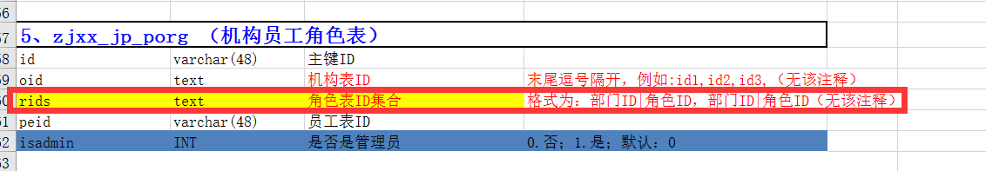

机构部门角色表：zjxx_jp_rorg（该机构或部门下该角色的功能权限信息）加一个字段注明前端和后端（isadmin）

机构部门人员表：zjxx_jp_peopleorg （该机构或部门下该人员的功能权限信息）回忆了一下，这张表当时没有建立的原因是在机构（部门）角色人员表中可以直接查找到一个部门中有哪些人，因此这张表就不记录部门人员信息，只记录机构人员信息。部门人员信息直接从部门角色人员表中查找。也要加一个字段注明前端和后端（isadmin），一个人可能既有前台角色，也有后台角色。登录相应端，获取对应的功能权限。---做成两张表，前端和后台分开

问题：

李老师是回民小学一年级和二年级的语文老师。回民小学一年级语文老师和二年级语文老师的功能权限不一样。那么在机构部门人员表就应该有两条信息，分别是：回民小学一年级—李老师的功能权限，回民小学二年级—李老师的功能权限。这里就要通过机构（部门）id来区分。所以这里的就要记录人员id，人员所属机构（部门）id。

---功能权限可以放在机构角色表中

机构的增、删、改、查

角色的增、删、改、查

都是对单表的操作，接口已有

人员的增、删、改、查（没想好）只删除机构人员表、机构人员角色表两张表中的数据

## 原型的几点意见：（很多地方的机构和部门没有分析清楚）

1. 机构的员工管理和部门的员工管理应该不一样。部门体现是员工就行应该只要员工的基本字段。而机构中体现员工在本机构的位置，应该要体现出部门和角色
2. 机构的角色管理和部门的角色管理也应该不一样。
3. 部门中应该没有数据词典管理了
4. 在机构中机构员工管理和前端的员工管理应该是一个意思
5. 在机构中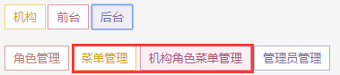这两个应该是同一个意思。菜单的配置应该放置到角色色管理中
6. 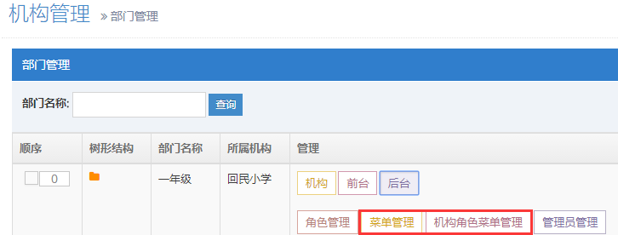应该改成部门菜单管理，只要一个
7. 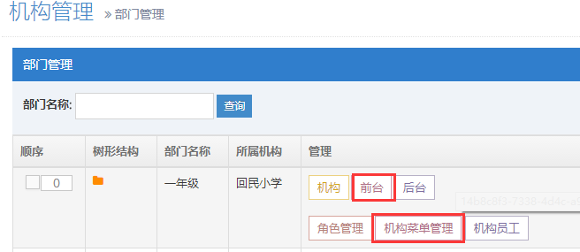应该是部门菜单管理了
8. 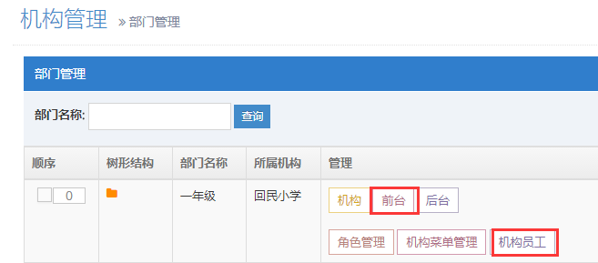应该是部门员工了，

## 机构部门配置菜单：

只是往机构部门表添加数据。

修改或删除机构部门功能菜单，同步修改机构人员表相应信息。

## 机构、部门与角色关联：

**1、配置角色及其功能权限**

a、机构添加一个新的角色流程：这件事情一般是由管理员来做

新建一个角色--在角色表中新增一条角色信息

同时在机构角色表中添加一条数据

~~与这个角色关联--在机构部门角色表中新增一条机构部门角色信息~~

~~配置该角色功能权限--机构部门角色表中该机构部门角色信息的功能权限字段~~

b、部门配置角色流程：

在机构角色中选择一角色

与部门配置角色流程一样，但部门只能配置父机构或父部门已配置的角色。

**2、修改机构部门功能权限**

Updata机构部门角色表中该机构部门角色信息的功能权限字段，~~同时查询机构部门下关联这 个角色的人员，同步修改机构角色表该机构该人员信息的功能权限字段~~。

所有对功能的修改都会最好调用一个功能的整合函数，然后把整合的结果记录在机构人员表中

**3、删除机构部门下角色--两种方案**

a、先检查是否该机构部门有人员关联这个角色，如果有：提示有人关联，需先解除关联才能删除。没有：删除机构角色表相关信息。

b、先检查是否该机构部门有人员关联这个角色，如果有：现在机构部门人员角色表中删除 相关信息，然后删除机构角色表相关信息。最后更新机构人员表中相关信息（主要是功能权限字段）。没有：删除机构角色表相关信息。

## 机构、部门与人员关联：

人员先属于机构

部门人员要从机构人员中筛选。机构角色人员也要从机构角色中筛选。部门角色人员也要在部门人员中出现

人员总表和机构部门人员表都会记录人员的id和所属机构或部门。但无orgids父机构id字段，需要通过所属机构或部门id去机构表中查询。不过可以把对应信息组织成json信息会存在机构人员表的一个字段中。这样查找一个人的部门关系时，可以在缓存字段中就可以找到。

**1、删除人员**

相关信息可不删除。只是删除机构角色人员表和机构人员表中信息，整体系统中是有人员的信息的。

**2、修改人员与机构、部门的关联**

a、向上关联--人员从下级移到上级（下级有的角色，上级一定有）

修改人员总表或管理人表，修改机构人员角色表（删除原来的数据，insert最新的机构人员数据），修改机构人员表（删除原来的数据，insert最新的机构人员数据）

b、向下关联--人员从上级移到下级（上级有的角色，下级不一定有）

b1、上级有的角色，下级有---同a

b2、上级有的角色，下级没有：

例如：回民小学张三校长，属于回民小学这个机构。现在要把他与回民小学一年级关联，但一年级没有校长这个角色。j

解决方案：提示要先解除角色关联。解除后同a

## 人员与角色关联：

**1、关联前提：**

机构或部门已配置该角色

该人员属于该机构或部门

在机构人员角色表新增相应数据，同步修改机构人员表相应数据。

**2、修改或删除：**

修改机构人员角色表新增相应数据，同步修改机构人员表相应数据。